文档

1、图像运动模糊退化：

利用公式：

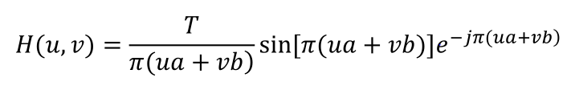

获得退化函数，在频域上做模糊后，获得结果如下：（blurred.png）

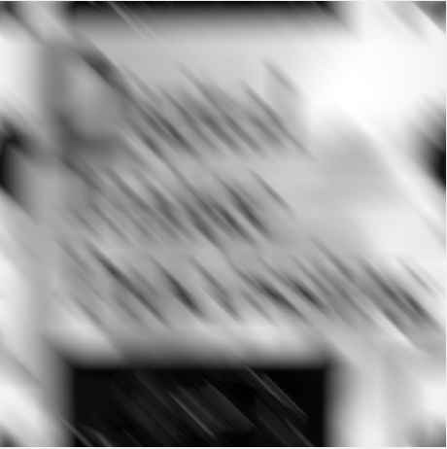

2、加噪：

利用matlab里的公式可直接为图像（在空域上）加上高斯噪声（均值为0，方差为500/255^2）



噪声和加噪结果如下：（additive_noise.png和noise_added.png）

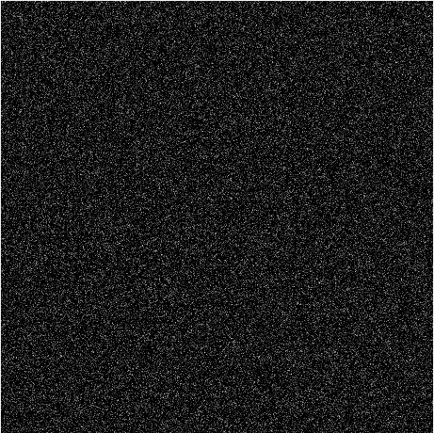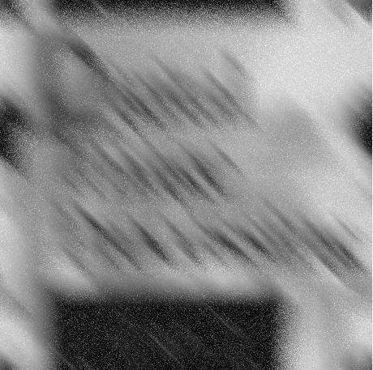

3、对退化的图像进行直接逆滤波：

利用公式：

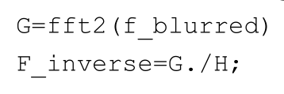

直接做逆滤波，得到结果如图：（direct.png）

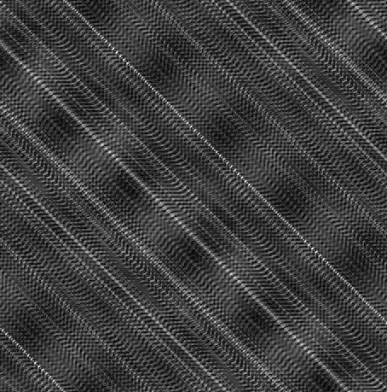

4、维纳滤波：

利用公式:

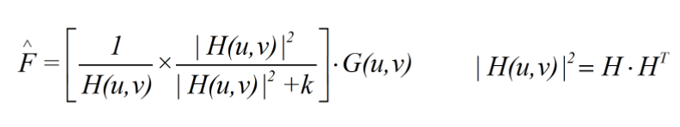

对退化并加噪的图像进行图像复原，得到结果如下（k=1.png k=0.1.png k=0.01.png）：

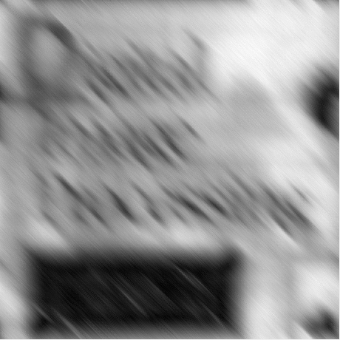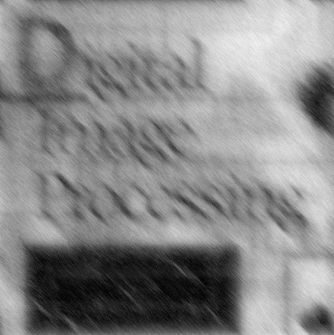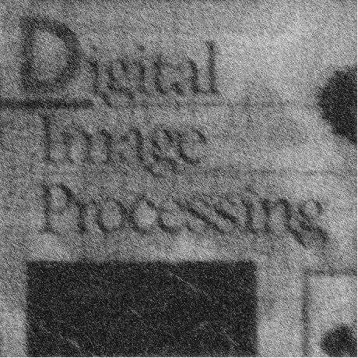

5、全部结果如下：（result.png）

